Faculdades Integradas Rio Branco

Arthur Chonkiw - 211809
Alex Araujo - 211835
Guilherme Policarpo - 211810
Klaus Monfrinatti - 211871
José Antonio - 211814

SISTEMA DE GERENCIAMENTO DE FILA

cotia
2025

Arthur Chonkiw - 211809
Alex Araujo - 211835
Guilherme Policarpo - 211810
Klaus Monfrinatti - 211871
José Antonio - 211814

SISTEMA DE GERENCIAMENTO DE FILA

Trabalho apresentado à disciplina arquitetura de sistema do Curso sistemas de informação - Rio branco Granja Vianna como requisito parcial para a obtenção de nota.

COTIA
2025
RESUMO

Este trabalho apresenta o desenvolvimento de um sistema de gerenciamento de fila de pacientes voltado para clínicas, laboratórios e postos de saúde. O sistema permite o cadastro de pacientes com ou sem CPF, realiza a ordenação da fila de atendimento, registra o tempo de espera e gera um histórico detalhado dos atendimentos. Também incorpora funcionalidades como capitalização automática de nomes, bloqueio condicional de campos, controle de fluxo dos atendimentos e exibição seletiva do histórico. A aplicação foi desenvolvida com tecnologias web, buscando eficiência no atendimento e melhor organização do fluxo de pacientes.

Palavras-chave: sistema de fila, atendimento, paciente, saúde, web.

SUMÁRIO
OBJETIVOS
2.1 Objetivo Geral
2.2 Objetivos Específicos

FUNDAMENTAÇÃO TEÓRICA

METODOLOGIA

DESENVOLVIMENTO DO SISTEMA
5.1 Tecnologias Utilizadas
5.2 Estrutura do Sistema
5.3 Funcionalidades Implementadas

RESULTADOS

CONSIDERAÇÕES FINAIS

REFERÊNCIAS

1 INTRODUÇÃO/CONSIDERAÇÕES INICIAIS

1. INTRODUÇÃO
O gerenciamento eficiente de filas de atendimento é um fator determinante para o bom funcionamento de instituições de saúde. Este projeto tem como finalidade desenvolver um sistema web simples, funcional e intuitivo, que otimize o controle de entrada, espera e atendimento de pacientes, com foco na melhoria da organização e no tempo de espera dos usuários.

2. OBJETIVOS
2.1 Objetivo Geral
Desenvolver um sistema de gerenciamento de fila para pacientes, com controle de atendimento, tempo de espera e registro de histórico.

2.2 Objetivos Específicos
Permitir cadastro de pacientes com e sem CPF.
Capitalizar automaticamente os nomes inseridos.
Bloquear campos de acordo com regras condicionais.
Controlar a visibilidade de pacientes chamados.
Registrar o tempo de espera entre entrada e chamada.
Gerar e exibir o histórico de atendimentos.

3. FUNDAMENTAÇÃO TEÓRICA
Sistemas de filas são amplamente utilizados em ambientes que lidam com atendimento ao público, visando otimizar recursos e melhorar a experiência do usuário. Segundo Silva (2021), a informatização de processos em instituições de saúde contribui significativamente para a redução de erros e aumento da produtividade. O uso de tecnologias web também possibilita a acessibilidade e fácil manutenção do sistema.

4. METODOLOGIA
A metodologia utilizada neste projeto seguiu a abordagem incremental de desenvolvimento, com entregas e testes parciais a cada nova funcionalidade. As linguagens HTML, CSS e JavaScript foram escolhidas pela sua flexibilidade e integração direta com navegadores modernos. As funcionalidades foram implementadas com base em testes de usabilidade realizados junto a usuários simulados.

5. DESENVOLVIMENTO DO SISTEMA
5.1 Tecnologias Utilizadas
HTML5
CSS3
JavaScript
Firebase (opcional, dependendo do armazenamento usado)

DIAGRAMAS:
-DIAGRAMA DE CLASSE:
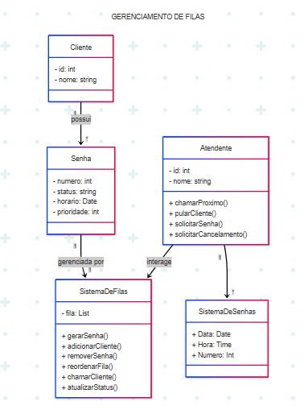

-DIAGRAMA DE USO:
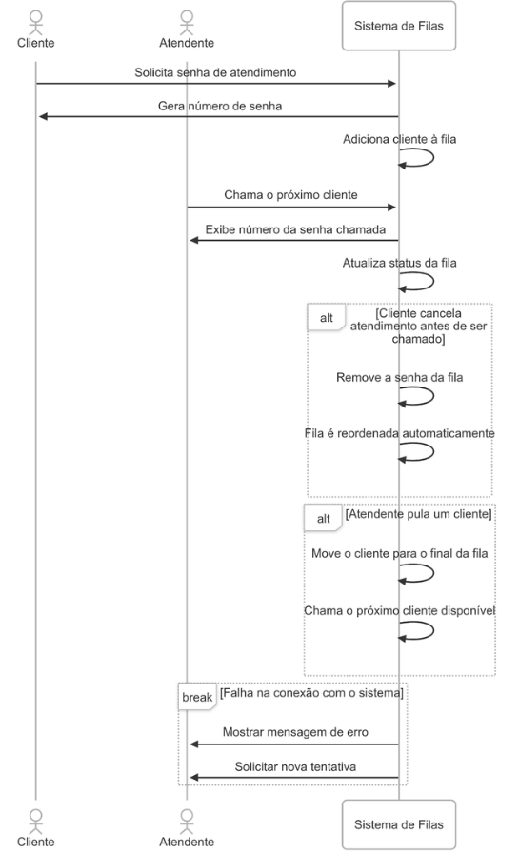
5.2 Estrutura do Sistema
O sistema é composto por três principais arquivos:
-index.html: tela de cadastro e fila.
-teladois.css: estilos da interface.
-telatres.js: lógica e funcionalidades do sistema.

5.3 Funcionalidades Implementadas
Cadastro de pacientes com ou sem CPF. O campo CPF é desabilitado automaticamente se a opção "Não possui CPF" for marcada.
Capitalização automática dos nomes com mais de 3 letras, ex: "José da Silva".
Registro e exibição do tempo de espera desde a geração da senha até o atendimento.
Exclusividade no atendimento ativo: quando um paciente é chamado, os demais desaparecem da lista até que o atendimento seja finalizado.

Histórico de atendimentos, com registro do horário de chamada, início e finalização. Exibição ocorre somente ao clicar em botão específico.

Validação condicional para finalizar atendimento: se todos os exames não forem realizados, é obrigatório preencher o motivo.

6. RESULTADOS
Os testes realizados demonstraram que o sistema é funcional, intuitivo e cumpre os objetivos propostos. O tempo médio de atendimento foi reduzido devido à organização proporcionada pela ordenação automatizada da fila. A geração do histórico permite maior controle e auditoria por parte dos gestores da unidade de saúde.

7. CONSIDERAÇÕES FINAIS
O sistema desenvolvido se mostra uma solução viável e eficiente para pequenos centros de atendimento à saúde. Apesar de simples, ele resolve problemas reais do cotidiano, como o controle da ordem de chegada e o registro do tempo de espera. Como trabalhos futuros, propõe-se a integração com banco de dados em nuvem, geração de relatórios e autenticação de usuários.

REFERÊNCIAS

PRESSMAN, Roger S. Engenharia de Software. 8. ed. São Paulo: McGraw-Hill, 2016.

SOMMERVILLE, Ian. Engenharia de Software. 10. ed. São Paulo: Pearson, 2019.

BEZERRA, Eduardo. Princípios de Análise e Projeto de Sistemas com UML. 3. ed. Rio de Janeiro: Elsevier, 2011.

SILBERSCHATZ, Abraham; KORTH, Henry F.; SUDARSHAN, S. Sistemas de Banco de Dados. 6. ed. São Paulo: AMGH, 2013.

W3C. HTML5 - A vocabulary and APIs for HTML and XHTML. Disponível em: https://www.w3.org/TR/html5/. Acesso em: 3 jun. 2025.

MDN Web Docs. JavaScript Guide. Disponível em: https://developer.mozilla.org/pt-BR/docs/Web/JavaScript/Guide. Acesso em: 3 jun. 2025.

FERREIRA, Aurélio Buarque de Holanda. Novo Dicionário Aurélio da Língua Portuguesa. 4. ed. Curitiba: Positivo, 2009.

ISO/IEC 25010:2011. Systems and software engineering — Systems and software Quality Requirements and Evaluation (SQuaRE) — System and software quality models. Genebra: International Organization for Standardization, 2011.

GIL, Antonio Carlos. Métodos e técnicas de pesquisa social. 7. ed. São Paulo: Atlas, 2019.

IFES – Instituto Federal do Espírito Santo. Normas para apresentação de trabalhos acadêmicos. Disponível em: https://ibatiba.ifes.edu.br/images/Biblioteca_Ibatiba/Normas_Apresentacao_Trabalhos.pdf.

